项目 13 雨滴传感器控制伺服器

# 项目简介：

通过学习雨滴传感器和伺服电机，将两者结合起来做一个下雨自动关窗的实验。

# 模块介绍：

雨滴传感器

它是一种模拟（数字）输入模块，也叫雨水传感器、雨量传感器。

可用于监测各种天气状况，检测是否下雨及降雨量大小，转化为数字信号（DO）和模拟信号（AO）输出，广泛应用于 Arduino 机器人套件、雨滴、雨量传感器、 可用于监测各种天气状况，并分成若干个固定信号和 AO 输出，

也可用于汽车自动雨刷系统、智能门窗系统等。

接通 5V 电源后，电源指示灯亮。 当感应板上没有水滴时，DO 输出为高电平。 当开关指示灯熄灭时，加入一滴水。

AO 模拟输出，可接单片机 AD 口检测淋雨量，DO TTL 数字输出也可接单片机检测是否下雨。

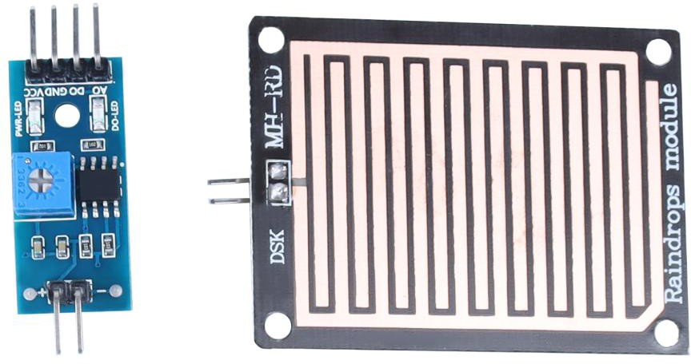

Nano 扩展板

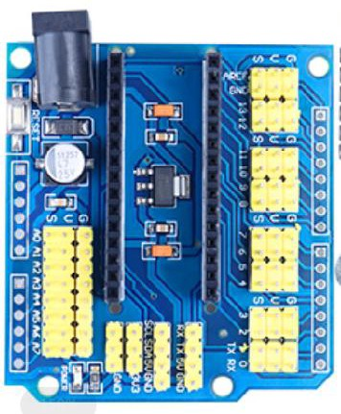

nano 多用途扩展板是专为 Duino nano 设计的传感器扩展板，解决了连接多个传感器时布线乱的问题。 成为你打开 Duino 作品的利器。 1、引出所有数字 10 口和模拟 10 口，每 10 口有一个标准的正负电源接口。 2、引出主板上的 12C 接口，方便与 12C 设备连接。 3、增加直流供电接口。 事实上，nano board USB 接口的供电电流只有 50mA，对于舵机等大电流设备来说显然不够用。 此时直流供电接口对外提供电源，保证设备运行的稳定性。

SG90 舵机

舵机实际上是一个位置伺服驱动器，主要由外壳、电路板、空心杯电机、齿轮和位置检测器组成。

舵机内部有一个参考电路，产生一个周期为 20ms、宽度为 1.5ms 的参考信号。 将得到的直流偏置电压与电位器的电压进行比较，得到电压差输出。

电路板 IC 方向确定后，带动无芯电机开始旋转，动力通过减速机传递给摆臂。 同时由位置检测器发回信号，判断是否已经到位。舵机转动角度是通过调整 PWM 脉宽调制信号的占空比来实现的。

标准 PWM 信号的周期固定为 20ms。 理论上脉宽分布应该在 1ms 到 2ms 之间，实际上可以在 0.5ms 到 2.5ms 之间。 脉冲宽度对应于 0° -- 180° 的转动角度。

伺服电机有三根线：电源线、地线和信号线。

电源线一般是红色的，需要接到 Arduino 板上的 5V 引脚上。地线一般为黑色或棕色，应接在 Arduino 板的地脚上。

信号引脚通常为黄色、橙色或白色，需要连接到 Arduino 板上的数字引脚。

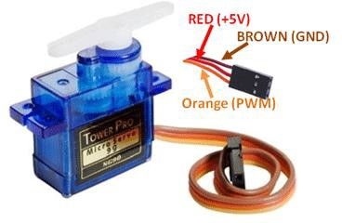

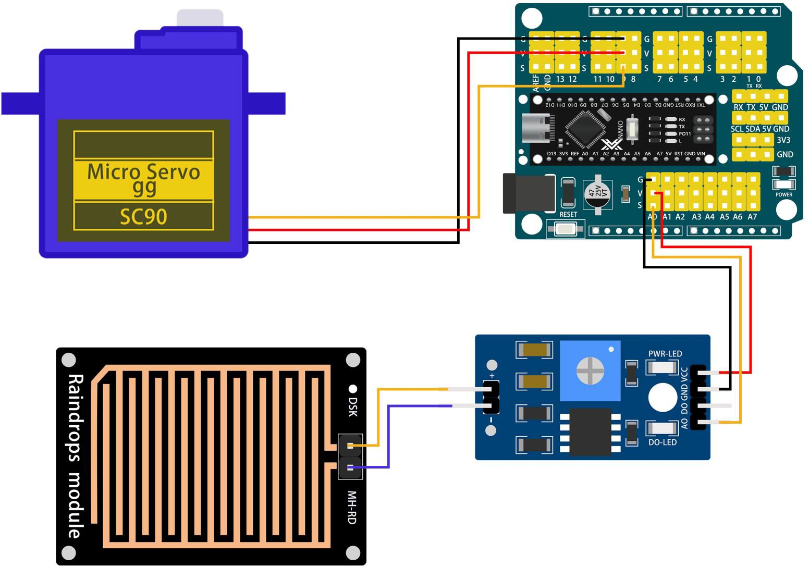**项目接线图：**

# 添加库文件：

安装其他 Arduino 库

一旦您熟悉了 Arduino 软件并使用了内置函数，您可能希望使用其他库来扩展 Arduino 的功能。

# 什么是库？

库是一组代码，可以让您轻松连接到传感器、显示器、模块等。例如，内置的 LiquidCrystal 库可以轻松地与字符 LCD 显示器对话。

Internet 上还有数百个其他库可供下载。 参考中列出了内置库和其中一些附加库。 要使用额外的库，您需要安装它们。

# 如何安装库

使用库管理器

要将新库安装到您的 Arduino IDE 中，您可以使用库管理器（从 IDE 版本 1.8.9 开始可用）。 打开 IDE 并单击“草图”菜单，然后单击“包含库”>“管理库”。

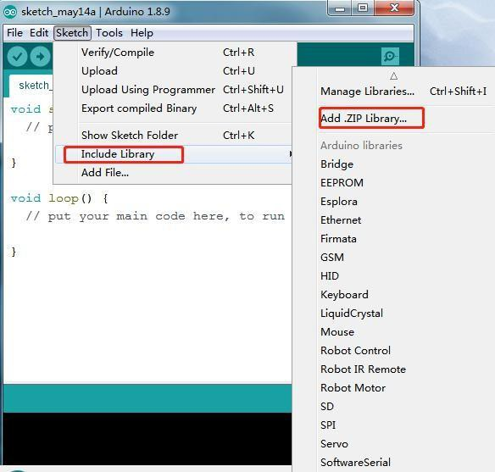

# 然后包括库 > 管理库。

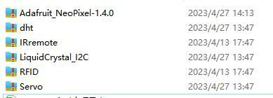

**例如我们这项目所需的库文件：Servo**

打开 arduino 软件——项目——加载库——添加一个.zip 库

# 代码讲解：

由于我们需要使用伺服电机来控制窗户的开启和关闭，所以我们需要使用伺服电动库并声明一些变量来控制伺服电机。

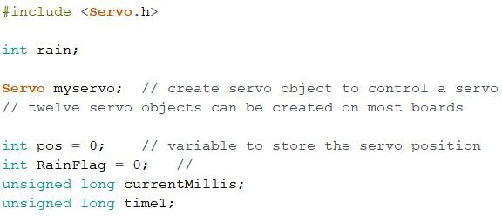

伺服电机信号脚定义为 9 脚，雨滴传感器定义为模拟脚 A0。

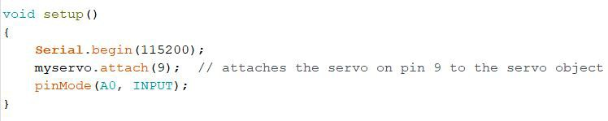

首先，从雨滴传感器获取数据。

您需要使用 map() 函数，它根据提供的函数映射指定的序列。

第一个参数 function 为参数序列中的每个元素调用 function 函数，并返回一个包含每个 function 函数返回值的新列表。

Map(num,旧区间初值,旧区间终值,新区间初值,新区间终值);

那只是将 num 从旧区间映射到新区间，最简单的线性映射。

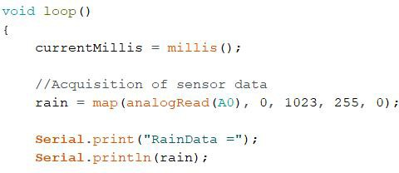

接下来，编写一个程序来判断是否下雨。 下雨时，舵机立即转动，车窗关闭。

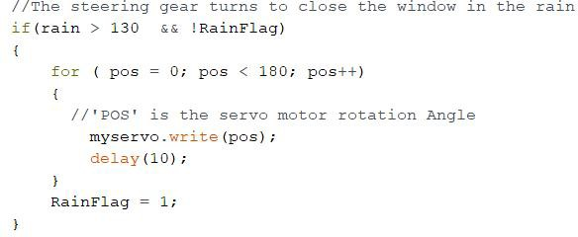

不下雨的时候等 10 秒确定没有下雨再开窗，这个等待时间可以根据实际情况改变。

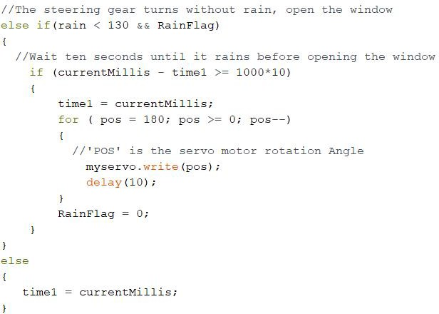

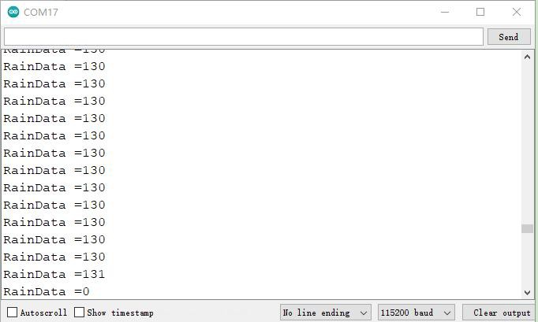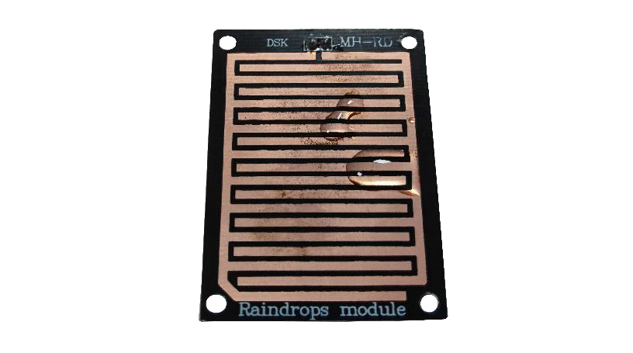

我们把程序上传到 Nano 开发板，在雨滴传感器上滴一滴水，模拟下雨，打开串口监视器查看数据。

**项目成果：**

